**Nome:_____________________________________________________ Nº de Aluno:_______**

**Curso**: _______________________________ **Turma**: ____________ **Docente**: VA 🞎, PR 🞎

**Exame de 1ª época - 2º Teste - 01.02.2017**

* As perguntas de escolha múltipla podem ter uma ou mais respostas certas. Assinalar todas as repostas certas marcando no quadro correspondente a letra “V” ou então, nas erradas, colocando a letra “F”. As perguntas de desenvolvimento devem ser resolvidas nas costas da folha ou em folha de teste ou A4 branca a anexar.
* Todas as folhas em cima da mesa durante a prova escrita devem conter a rubrica e o número do aluno, incluindo a folha auxiliar de memória.

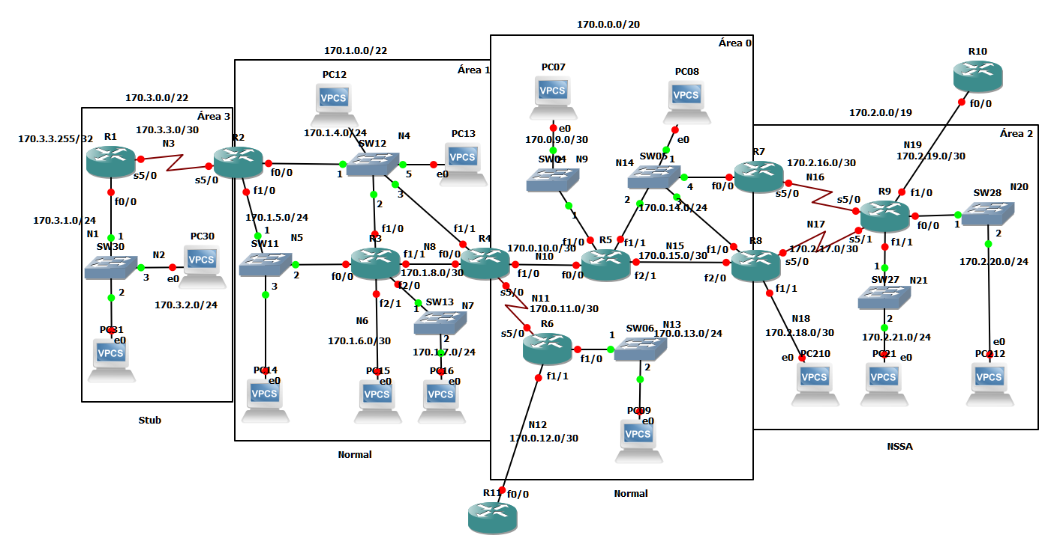

1. Considere a rede da figura a qual representa um AS onde é utilizado como protocolo de encaminhamento o OSPF. A rede encontra-se dividida em 4 áreas. A área 2 é do tipo NSSA e na área 3 uma área Stub. A simulação do acesso ao exterior é realizada nos *routers* R6 e R9 através da ligação aos *routers* exteriores R10 e R11. As redes de ligação dos ASBR aos *routers* externos são consideradas internas ao AS. Cada um dos ASBR tem rotas para N redes IP externas distintas. As redes N1 e N2 são a mesma rede IP.
   1. Identifique os *routers* internos, *area border router*s (ABR) e *autonomus system border routers* (ASBR) (marque com um X na tabela seguinte)

|  |  |  |  |
| --- | --- | --- | --- |
| *Router/Tipo* | *Interno* | *ABR* | *ASBR* |
| *R1* | X |  |  |
| *R2* |  | X |  |
| *R3* | X |  |  |
| *R4* |  | X |  |
| *R5* | X |  |  |
| *R6* |  |  | X |
| *R7* |  | X |  |
| *R8* |  | X |  |
| *R9* |  |  | X |
| *R10* |  |  |  |
| *R11* |  |  |  |

Router interno; R1, R3, R5, R9; ABR: R2, R4, R7 e R8; ASBR: R6 e R9

* 1. Indique quantos DR existem no AS e, na área 1, quais os *routers* que são DR e de que redes (N4 … N8):

Nº de DR no AS: ___ 6 ; DR na área 1: _3_ R2 (170.3.0.0) de (N4 e N5) e R3 ou R4 (170.1.18.x, depende do endereço das portas dos routers ligados à rede N8, sendo o que tiver maior endereço IP) de (N8)__________ ;

* 1. Indique a quantidade de LSA de cada tipo na base de dados (LSDB) da área 0:

|  |  |  |  |  |  |
| --- | --- | --- | --- | --- | --- |
| Type 1 | Type 2 | Type 3 | Type 4 | Type 5 | Type 7 |
| 5 | 3 | 7+2x6=19 | 1(R9)x2 | 2xN | 0 |

* 1. Indique a quantidade de LSA de cada tipo na base de dados (LSDB) da área 2 assumindo que o R7 tem a interface S5/0 desligada.

|  |  |  |  |  |  |
| --- | --- | --- | --- | --- | --- |
| Type 1 | Type 2 | Type 3 | Type 4 | Type 5 | Type 7 |
| 2 | 0 | 14 | 0 | 0 | N |

* 1. Na área 0, após a rede convergir, se executar o comando *#show ip route*, quantas rotas O IA (*OSPF Inter Area*) aparecem na tabela do *router* R5 referentes apenas à área 2?_14__

R5#sh ip route

Codes: … O - OSPF, IA - OSPF inter área…

Gateway of last resort is 170.0.10.1 to network 0.0.0.0

…

170.2.0.0/16 is variably subnetted, 6 subnets, 2 masks

**O IA 170.2.16.0/30 [110/65] via 170.0.14.3, 00:00:35, FastEthernet1/1**

**O IA 170.2.17.0/30 [110/65] via 170.0.15.2, 00:00:35, FastEthernet2/1**

**[110/65] via 170.0.14.4, 00:00:35, FastEthernet1/1**

**O IA 170.2.18.0/30 [110/2] via 170.0.15.2, 00:00:35, FastEthernet2/1**

**[110/2] via 170.0.14.4, 00:00:35, FastEthernet1/1**

**O IA 170.2.19.0/30 [110/66] via 170.0.15.2, 00:00:35, FastEthernet2/1**

**[110/66] via 170.0.14.4, 00:00:35, FastEthernet1/1**

**[110/66] via 170.0.14.3, 00:00:35, FastEthernet1/1**

**O IA 170.2.20.0/24 [110/66] via 170.0.15.2, 00:00:35, FastEthernet2/1**

**[110/66] via 170.0.14.4, 00:00:35, FastEthernet1/1**

**[110/66] via 170.0.14.3, 00:00:35, FastEthernet1/1**

**O IA 170.2.21.0/24 [110/66] via 170.0.15.2, 00:00:35, FastEthernet2/1**

**[110/66] via 170.0.14.4, 00:00:35, FastEthernet1/1**

**[110/66] via 170.0.14.3, 00:00:35, FastEthernet1/1**

…

1. Indique se são verdadeiras ou falsas as seguintes afirmações:

* V Após a convergência do OSPF, todos os *routers*, corretamente configurados, ligados a um mesmo *hub ethernet* possuem a base de dados de LSA (LSDB) iguais para uma mesma área comum
* F Após a convergência do OSPF, todos os *routers* ligados a um mesmo *hub ethernet* são adjacentes
* V Na figura anterior o *router* R5 e o *router* R7 são adjacentes
* V Assumindo a rede da figura anterior e que só existia uma área (mono área) todos os *routers* do AS possuem tabelas LSDB iguais
* F Todos os *routers* da área 2 possuem tabelas de encaminhamento iguais

1. Relativamente à difusão de mensagens recorrendo a IP/Ethernet *Multicast*, indique se são verdadeiras ou falsas as seguintes afirmações:

* V Por omissão um *switch* L2 recebe uma pacote de *multicasting* envia o pacote para todos os portos como fosse um pacote de *broadcast*
* V Quando um *switch* executa o IGMP *snooping*, ele vai escutar os *report* de pertença a grupos *multicast* para apreender a localização dos *hosts* que participam no processo de *multicasting* de um grupo
* V A principal diferença entre IGMPv1 e IGMPv2 é o processo de um *host* poder deixar um grupo de *Multicast*. No IGMPv1 não há um mecanismo para indicar que se deixa um grupo
* F O IGMP Querier, corresponde ao *router* com endereço IP de maior valor numérico e é eleito através da troca de mensagens de Hello

1. As mensagens IGMP enviadas por um *host* são interpretadas pelos seguintes equipamentos:

* V *Switch* local que realize IGMP *Snooping*
* V *Router* local
* F Fonte de *multicasting*
* F *Root* da árvore de *multicasting*

1. Se numa rede ethernet for observada uma trama destinada ao endereço 01:00:5E:01:02:03 quais dos endereços abaixo poderão aparecer como endereço destino do trafego IP transportado?

* F 94.1.2.3
* F 223.1.2.3
* V 224.1.2.3
* V 239.1.2.3

1. Um único endereço de *multicast* IP pode corresponder a quantos endereços de MAC?

* V 1
* F 8
* F 32
* F 128

1. 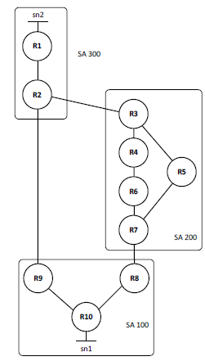Considere a rede da figura constituída por 3 sistemas autónomos. O SA 100 e o SA 300 usam o OSPF como IGP e o SA 200 usa o RIP. O SA 200 é um sistema autónomo de trânsito; os restantes não são.
   1. Explique como é que se propaga na rede BGP o anúncio da sub-rede sn1 detida pela SA 100?
   2. Explique como é que o gestor do SA 300 pode garantir a conetividade da sn2 com os restantes sistemas autónomos, admitindo que o encaminhamento entre sistemas autónomos usando o BGP está corretamente figurado.
   3. Usando as configurações por omissão, o tráfego enviado da sn2 para a sn1 segue percurso R1→R2→R9→R10. Justifique.
   4. De que forma pode o gestor do SA 300 pode forçar a que o tráfego enviado para a rede sn1 seja encaminhado através do SA 200?
   5. Nas condições da alínea anterior, qual será o percurso seguido no interior do SA 200, pelo tráfego que dirige do SA 300 para o SA 100? Relativamente a este percurso indique:

* o *next hop* do *router* R3 em BGP é: R4, R5, R7, R8 (marcar a sua escolha)
* o *next hop* do *router* R3 em RIP é: R2, R4, R5, R7, R8 (marcar a sua escolha).
  1. Suponha que o gestor do SA 300 pretende influenciar o tráfego que lhe chega do AS 100 para que entre pela rede R2/R3 e não pela rede R2/R9. Como poderia fazê-lo?
  2. Suponha que o gestor do SA 100 não configurou uma sessão iBGP entre os seus *routers* fronteira R8 e R9. Quando é efetuado um *ping* da rede sn2 para a sn1 qual é o percurso de ida e volta seguido pelas mensagens ICMP *Echo Request* e *Echo Reply*?

a) O *router* R10 anuncia a sn1 aos seus vizinhos via OSPF. O *router* R9 e R8 anunciam a sn1 ao R2 e R7, enviando-lhes o vetor percurso (sn1, SA 100) através das sessões eBGP que com eles mantém, devida a terem a rede sn1 anunciada internamente (network sn1/mask). Este vetor é enviado numa mensagem do tipo BGP Update, mensagem esta que também inclui outros atributos para além do AS-Path como, por exemplo, o Next-hop. O *router* R7, no AS 200, envia esse anúncio ao R3 através da sessão iBGP que os liga. Os *routers* interiores do AS 200 aprendem a rota para o sn1 via RIP (*redistribute*). De seguida, o R3 envia o vetor percurso (sn1, SA 300, SA 200) ao R2, no AS 300, via eBGP. Através deste processo, o R2 ficou a conhecer duas rotas para a sn1, uma através do SA 200, e outra direta ao SA 300, onde a sn1 reside. O R1 aprende a rota para a sn1 por redistribuição de rotas.

b) Configurando o R2 para anunciar a sn2 via BGP e este *router* ter a sn2 devidamente configurada no OSPF.

c) O RA 2 conhece as duas rotas possíveis, uma através do SA 200, e outra direta ao SA 300. Por omissão, o BGP escolha a rota mais curta em termos dos SA, isto é, a rota com um menor número de saltos (SA de trânsito). Portanto, neste caso o tráfego segue diretamente do SA 300 para o SA 100. Isto assumindo que o OSPF está bem confugurado no AS 300 e AS100 e as redes sn1 e 2 estão a ser anunciadas pelo BGP..

d) Pode fazê-lo através do atributo Weight, colocando um valor em R2 maior.para R3, ou Local Preference com valor maior para o SA200.

e) Uma vez que o SA 200 usa o RIP como IGP o encaminhamento será feito através da rota com menor número de saltos, ou seja, R2→R5→R7. O *next hop* BGP é o próximo *router* eBGP no caminho para o destino, ou seja, o R8; os *routers* que estão no interior do SA 200 não alteram o next-hop nas mensagens iBGP. O *next hop* IP em RIP é o próximo *router* (isto é, o próximo elemento de rede que processa datagramas IP) no caminho para o destino, ou seja, o R5.

f) Pode usar a técnica de AS prepend (*pre-pending*). Neste caso, anunciaria, por exemplo, sn2, SA 300, SA 300, SA 300, através do R9 e (sn2, SA 300) através do R3. A última rota, através do SA 200, passaria a preferida, por ser mais curta.

g): Os *routers* R8 e R9 não trocam informação BGP entre si. Cada um deles irá redistribuir através do OSPF a sub-rede sn2, com a mesma métrica. O *router* R1 irá instalar (OSPF) uma rota para sn1 via R2 e o R2 via AS 100 (BGP) (R9) (AS_Path mais curto). As mensagens Echo Reply irão ser alternadamente enviadas através dos percursos para o AS200 e o AS 300. No entanto, as mensagens Echo Request seguirão o percurso de menor custo entre sistemas autónomos, ou seja, R1→R2→R9→R10.

1. As tabelas seguintes são tabelas BGP de dois *routers* interligados através de uma sessão eBGP.

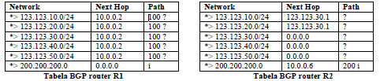

* 1. Qual o número do sistema autónomo do *router* R1 e quais as redes IP pertencentes a cada um dos sistemas autónomos?

200; AS do R1: 200.200.200.0/24; AS do R2:123.123.0.0/16

* 1. Que conselho daria ao gestor do sistema autónomo do *router* R2, quanto à forma como está a anunciar as suas sub-redes?

Poderia sumarizá-las.

* 1. Qual seria o bloco de endereço IP de dimensão mais pequena que seria possível atribuir à rede de ligação entre os dois AS?

10.0.0.0/29